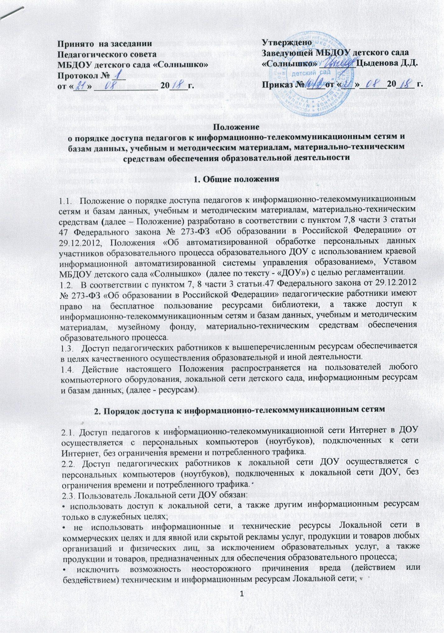

|  |  |  |
| --- | --- | --- |
|  |  |  |

• не предпринимать попыток несанкционированного доступа к информационным и вычислительным ресурсам локальной сети, доступ к которым осуществляется через Локальную сеть;

• перед использованием или открытием файлов, полученных из других источников, проверять файлы на наличие вирусов;

• не использовать доступ к Локальной сети для распространения и тиражирования информации, распространение которой преследуется по закону, заведомо ложной информации и информации, порочащей организации и физические лица, а также служебной информации без соответствующего разрешения руководства ДОУ.

2.4. Пользователям Локальной сети ДОУ запрещено:

• предоставлять доступ к ресурсам локальной сети ДОУ незарегистрированным пользователям;

• использование программ, осуществляющих сканирование сети без письменного предупреждения системного администратора с объяснением служебной необходимости подобных действий;

• установка дополнительных сетевых протоколов, изменение конфигурации настроек сетевых протоколов без ведома системного администратора;

• открывать файлы и запускать программы на локальном компьютере из непроверенных источников или принесённых с собой на переносных носителях без предварительного сохранения на локальном жестком диске и последующей проверкой антивирусной программой;

• хранение на публичных сетевых дисках файлов, не относящихся к выполнению служебных обязанностей сотрудника (игрушки, видео, виртуальные CD и т.п.);

• просматривать сайты порнографической, развлекательной направленности, и сайты, содержание которых не относится впрямую к служебным обязанностям работника;

• играть в различные ОНЛАЙН игры;

• использование программ для зарабатывания денег в сети Интернет;

• скачивание музыкальных и видео файлов, а также файлов, не имеющих отношения к текущим служебным обязанностям работника.

.

**3. Порядок доступа к базам данных**

3.1. Педагогическим работникам обеспечивается доступ к следующим электронным базам данных:

- учебные и методические материалы;

- профессиональные базы данных;

- информационные справочные системы;

- поисковые системы.

**4. Порядок доступа к учебным и методическим материалам**

4.1. Учебные и методические материалы, размещаемые на официальном сайте детского сада, находятся в открытом доступе.

4.2. Педагогическим работникам по их запросам могут выдаваться во временное пользование учебные и методические материалы.

4.3. Выдача педагогическим работникам во временное пользование учебных и методических материалов осуществляется старшим воспитателем, на которого возложено заведование методическим кабинетом.

4.4. Срок, на который выдаются учебные и методические материалы, определяется методистом, на которого возложено заведование методического кабинета.

4.5. При получении учебных и методических материалов на электронных носителях, подлежащих возврату, педагогическим работникам не разрешается стирать или менять на них информацию.

4.6. Выдача педагогическому работнику и сдача им учебных и методических материалов (цифровых образовательных ресурсов) фиксируются в журнале учета учебных и методических материалов.

**5. Порядок доступа к материально-техническим средствам обеспечения**

**образовательной деятельности**

5.1. Доступ педагогических работников к материально-техническим средствам обеспечения образовательной деятельности осуществляется: — без ограничения к методическому кабинету, спортивному и музыкальному залам и иным помещениям и местам проведения занятий во время, определенное в расписании занятий;

5.2. Использование материально-технических средств обеспечения образовательной деятельности (канцтовары, картриджи, иное оборудование и имущество) осуществляется по устной заявке, поданной педагогическим работником завхозу. Выдача педагогическому работнику запрашиваемых материальных средств фиксируется в «Ведомости выдачи материальных ценностей на нужды ДОУ»

5.3. Для копирования или тиражирования учебных и методических материалов педагогические работники имеют право пользоваться копировальной техникой.

5.4. Для распечатывания учебных и методических материалов педагогические работники имеют право пользоваться принтерами. Педагогический работник может распечатать на принтере необходимое для его профессиональной деятельности количество страниц.

5.5. Накопители информации (CD-диски, флеш-накопители, карты памяти) используемые педагогическими работниками при работе с компьютерной информацией, предварительно должны быть проверены на отсутствие вредоносных компьютерных программ,

**6. Права и ответственность педагогических работников**

6.1. Педагогические работники имеют право вносить предложения по совершенствованию порядка использования информационно-телекоммуникационных сетей и баз данных, учебных и методических материалов, материально-технических средств обеспечения образовательной деятельности.

6.2. Педагогические работники несут ответственность за:

- сохранность материально-технической базы;

- соблюдение правил пожарной безопасности и охраны труда при пользовании информационно-телекоммуникационными сетями и базами данных, учебными и методическими материалами, музейными фондами, материально-техническими средствами обеспечения образовательной деятельности;

- за использования информационно-коммуникационных сетей и баз данных только в образовательных целях;

- за соблюдение действующего законодательства Российской Федерации в части защиты персональных данных и авторских прав.